# ****Обучающие игры по экономическому воспитанию детей-дошкольного возраста****

#### ****«Кафе «Вкусно и полезно»****

**Цель:** расширить знания детей о потребностях человека в пище, учить сравнивать вкусные и полезные продукты, формировать основы экономической культуры личности ребенка.

**Материал:** меню с изображением продуктов питания.

Воспитатель «приглашает» детей в кафе. У каждого на столике лежит меню с изображением продуктов питания. Предлагается сделать заказ самых вкусных и полезных продуктов, назвать их и сравнить, какие из них можно часто употреблять в пищу, а какие редко и почему.

#### ****«Туристический поход»****

**Цель:** уточнить знания дошкольников об основных потребностях человека.

**Материал:** карточки с изображением разных вещей.

Дети делятся на три команды, каждая из которых готовится в поход на юг, на север, в пустыню. Команды могут взять только те вещи, которые будут необходимы им в тех условиях, в которые они попадут.

Вещи, изображенные на картинках, размещаются по всей групповой комнате, участники команд выбирают то, что, на их взгляд, им нужнее всего. В конце игры команды проверяют друг друга и объясняют свой выбор.

#### ****«Предприятия нашего города»****

**Цель:** закрепить знания детей о профессиях, научить устанавливать зависимость между результатом трудовой деятельности и профессией

человека, воспитывать интерес к людям разных профессий, уважительное отношение к ним.

**Материал:** фотографии с изображением цехов различных предприятий. Детям раздаются фотографии с изображением цехов предприятий города. Им необходимо назвать предприятие, профессий людей, работающих на нем, и продукцию, которую они производят.

#### ****«Бюджет моей семьи»****

**Цель:** расширять знания детей о составляющих семейного бюджета: зарплата, стипендия, пенсия; формировать основы экономической культуры дошкольников; воспитывать уважение к людям труда.

**Материал:** карточки с изображением членов семьи и результатов их труда, денег.

Воспитатель предлагает детям разделиться на три семьи. Каждому необходимо вытянуть карточку с изображением членов семьи, результатом их труда. Сумма денежного вознаграждения за труд на карточке не указана, дети ее определяют сами. Каждая семья должна определить свой бюджет и в конце игры сравнить, у кого он больше. Варианты семейного бюджета могут быть разные. Например, вариант 1: папа — юрист, зарплата…, мама — продавец, зарплата…, сын — студент, стипендия…; вариант 2: папа — водитель, зарплата…, мама — учитель, зарплата…, дочь — ученица 1-го класса и т.д.

#### ****«Товарный склад»****

**Цель:** продолжать учить детей различать товары по их принадлежности к определенной группе (мебель, одежда, обувь, бытовая техника, продукты питания и т.д.).

**Материал:** карточки с изображением товаров, фургоны с названием магазинов, куда будет развозиться товар: «Обувь», «Одежда», «Продукты питания», «Бытовая техника», «Мебель».

Воспитатель предлагает детям выступить в роли водителей-экспедиторов и развести товар с помощью специальных фургонов по соответствующим магазинам: «Обувь», «Одежда», «Продукты питания», «Бытовая техника», «Мебель». Каждый водитель-экспедитор находит карточки с товаром для своего магазина.

#### ****«Советы покупателю»****

**Цель:** учить детей находить выход из экономической ситуации, формировать основы экономической культуры личности ребенка.

Воспитатель приводит детям различные экономические ситуации и просит их разрешить:

1. Когда выгоднее покупать шубу: зимой или летом? Почему?

2. На рынок привезли яблоки. Продавцу Свете яблоки доставили свежие, большие, с красными боками, а продавцу Косте яблоки привезли маленькие, сморщенные. Цена на них одинаковая. У кого яблоки купят быстрее?

3. Мальчик Миша решил навестить свою больную бабушку и купить ей бананы. В магазине они стоили 3 тысячи, а на рынке — 2 тысячи. Где Миша купит бананы? Почему?

4. Когда будут дешевле яблоки и груши: летом или зимой? Почему?

6. На что расход денег будет больше: на покупку машины или билета на поезд?

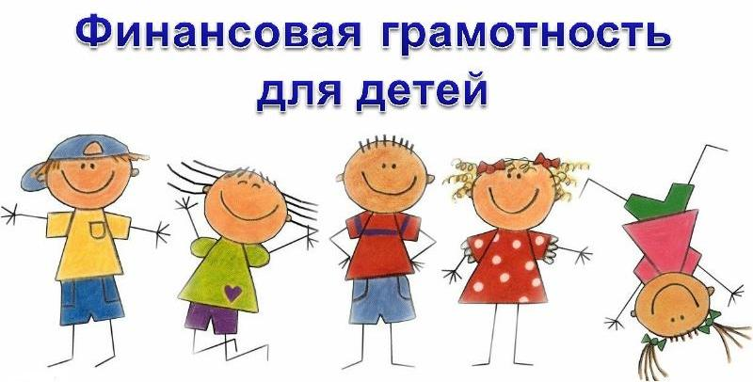

***Подборка экономических игр для дошкольников***

**Экономика для детей и родителей**

